ПЕРВЕНСТВО МИРА ПО ШАХМАТАМ СРЕДИ ЮНОШЕЙ И ДЕВУШЕК ДО 14, 16 И 18 ЛЕТ МОНТЕВИДЕО - УРУГВАЙ
16 - 26 сентября 2017 года
ПОЛОЖЕНИЕ
- ПРИГЛАШЕНИЕ
Данный документ является официальным приглашением на первенство мира ФИДЕ среди юношей и девушек до 14, 16 и 18 лет для всех национальных шахматных федераций. Турнир пройдет в Монтевидео, Уругвай, с 16 (прибытие) по 26 сентября (отъезд) 2017 года. Первенство организовано и пройдет под эгидой Уругвайской шахматной федерации, Шахматной конфедерации стран Американского континента и Всемирной шахматной федерации (ФИДЕ).
- МЕСТО ПРОВЕДЕНИЯ
Турнир будет проходить в отеле Sheraton 5*****
(Victor Solifio 349). http://www.sheratonmontevideo.com/
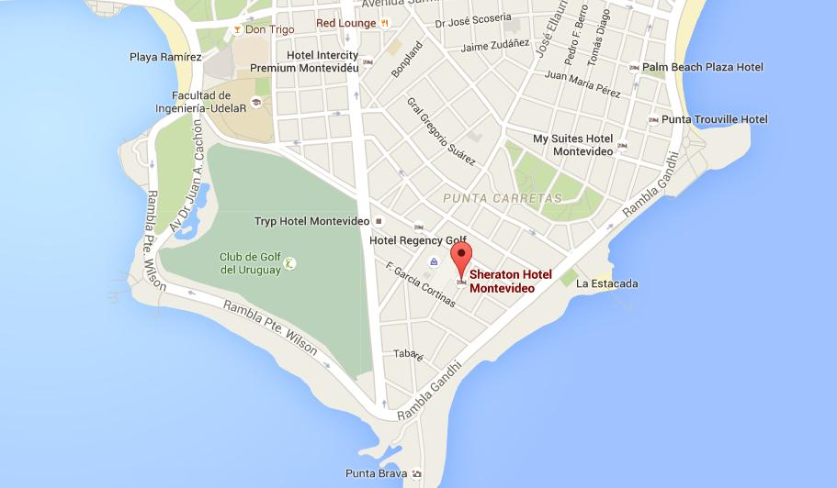

- РАСПИСАНИЕ

Дата | Мероприятие | Время
Суббота, 16 сентября | Прибытие | 15.00
 | Церемония открытия | 18.30
Воскресенье, 17 сентября | Собрание | 10.00
 | 1 тур | 15.00
Понедельник, 18 сентября | 2 тур | 09.30
 | 3 тур | 17.00
Вторник, 19 сентября | 4 тур | 15.00
Среда, 20 сентября | 5 тур | 15.00
Четверг, 21 сентября | Выходной
Пятница, 22 сентября | 6 тур | 09.30
Суббота, 23 сентября | 7 тур | 17.00
 | 8 тур | 15.00
Воскресенье, 24 сентября | 9 тур | 15.00
Понедельник, 25 сентября | 10 тур | 15.00
Вторник, 26 сентября | 11 тур | 09.00
 | Церемония закрытия | 14:30

4. УЧАСТИЕ
I. Приглашенные лица – Каждая национальная федерация имеет право отправить одного (1) игрока в каждой из возрастных категорий (до 14, 16 и 18 лет, юноши и девушки), не достигшего возраста 14, 16 или 18 лет до 1 января 2017 года. Общее количество – шесть (6) игроков.
Если федерация-участница не отправляет игрока в какой-либо возрастной категории, то она не может заменить его.
Один (1) делегат (капитан/тренер с действительной лицензией тренера ФИДЕ) от национальной федерации также приглашается организатором.

II. Игроки, имеющие персональное право:
a. Игроки, занявшие 1-3 места на предыдущем первенстве.
b. Континентальные чемпионы, завоевавшие титул в предшествующем году.
Данные игроки могут играть в своей или в старшей возрастной категории, если соблюдается условие возраста, указанное выше.
Такие игроки также считаются ПРИГЛАШЕННЫМИ ЛИЦАМИ и должны быть зарегистрированы своими национальными федерациями.

III. Дополнительные игроки и сопровождающие лица – Федерации, входящие в ФИДЕ, могут отправить неограниченное количество дополнительных игроков. Игроки, не являющиеся приглашенными, классифицируются как дополнительные. Лица, не являющиеся игроками или делегатами, классифицируются как сопровождающие лица.

IV. Регистрация – Национальные федерации должны отправлять информацию об игроках, делегатах и сопровождающих лицах в режиме онлайн на сайте турнира.
В целях обеспечения безопасности и в соответствии с турнирными правилами ФИДЕ, все национальные делегации должны жить в официальных отелях, предоставляемых организаторами.
Национальная федерации несет ответственность за расходы каждого зарегистрированного лица.

5. ОНЛАЙН-РЕГИСТРАЦИЯ
Крайний срок регистрации – 16 июля 2017 года. До этой даты все федерации-участницы должны отправить список участников со всей необходимой информацией.
После крайнего срока регистрации официальные игроки и делегаты приниматься не будут, а их заявки будут рассматриваться как заявки дополнительных игроков или сопровождающих лиц.
Индивидуальные заявки приниматься не будут.
Следующая информация должна быть предоставлена во время онлайн-регистрации:
- Фамилия;
- Имя;
- ID-ФИДЕ (кроме сопровождающих лиц);
- Дата рождения;
- Турнир;
- Информация для визы;
- Информация о рейсе;
- Размещение.

6. ВСТУПИТЕЛЬНЫЙ ВЗНОС ФИДЕ И ОРГАНИЗАЦИОННЫЙ ВЗНОС

I. ВЗНОС ФИДЕ
- Каждый официальный игрок платит вступительный взнос в размере 70 евро, в соответствии с Положением ФИДЕ. Национальные федерации должны переводить данную сумму напрямую на счет ФИДЕ до начала турнира.
- Каждый дополнительный игрок платит вступительный взнос в размере 140 евро, в соответствии с Положением ФИДЕ. Национальные федерации также должны переводить данную сумму напрямую на счет ФИДЕ до начала турнира.

II. ОРГАНИЗАЦИОННЫЙ ВЗНОС
- Каждый игрок (приглашенный, дополнительный или имеющий персональное право), каждый делегат и каждое сопровождающее лицо платит организационный взнос в размере 100 евро (или 106 долларов США) до 16 июля 2017 года.
- Данный регистрационный взнос является обязательным и включает в себя расходы на трансфер от и до Международного аэропорта Карраско, аккредитацию, бейджи и организационные расходы.
- Только аккредитованные участники будут иметь доступ в турнирный зал и в любую другую официальную зону. В случае потери аккредитации, участнику придется заплатить взнос в размере 20 долларов, чтобы получить новую.

III. ПОЗДНЯЯ РЕГИСТРАЦИЯ, ОТКАЗ ОТ УЧАСТИЯ ИЛИ НЕЯВКА
- В случае отказа от участия или неявки применяются Статьи 15.2, 15.3 и 15.4 Положения о соревнованиях.
-Регистрация считается завершенной после оплаты взноса ФИДЕ, организационного взноса и, в случае надобности, оплаты минимум 50% от стоимости проживания. В случае поздней регистрации, организатор будет решать вопрос о включении игрока в турнир; также данный игрок может быть оштрафован.

7. ИНФОРМАЦИЯ О ВИЗЕ
Гражданам некоторых стран нужна виза для въезда в Уругвай:
https://migracion.minterior.gub.uy/index.php?option=com_content&view=article&id=1280
Те участники, кому нужна виза, должны предоставить свои данные самое позднее 16 июля 2017 года, чтобы получить приглашение для визы.

8. ПРОЖИВАНИЕ И ПИТАНИЕ
Участники будут проживать в официальных отелях. Номера бронируются через Оргкомитет.
Бесплатное проживание и питание будут предоставляться официальным игрокам и одному делегату с 16 по 26 сентября (17:00). Полный пансион включает в себя питание, начиная с ужина 16 сентября до обеда 26 сентября.

Дополнительные игроки и сопровождающие лица должны бронировать номер в официальном отеле через их национальную федерацию посредством онлайн-регистрации.

Официальные игроки и делегаты будут размещаться в следующих отелях:
- Dazzler Hotel
- Intercity Hotel
- Splendor Hotel
Если участники, чье проживание оплачивает Оргкомитет, хотят улучшить свои условия, то они платят разницу.
Услуги в официальных отелях:
-Бесплатный Wi-Fi в каждом отеле, в том числе и в номерах.
-Завтрак.
-Все отели расположены в пешей доступности от турнирного зала.

Отель | Двухместный или трехместный | Одноместный | Доп. ночь  (для двух- или трехместных номеров) | Доп. ночь  (для одноместных номеров)
Dazzler Hotel | 1190 | 1780 | 119 | 178
Intercity Hotel | 1190 | 1780 | 119 | 178
Splendor Hotel | 1190 | 1780 | 119 | 178
Aloft Starwood | 1430 | 2145 | 143 | 214
Sheraton Hotel | 1650 | 2475 | 165 | 247

Стоимость проживания для одного человека с полным пансионом в долларах США.
Официальные игроки и делегаты, которые желают размещаться в отелях Sheraton или Aloft Starwood, должны оплатить разницу:
Апгрейд Sheraton: 460 долларов
Апгрейд Aloft: 240 долларов
Dazzler Hotel https://www.dazzlerhoteles.com/en/hotels/uruguay/hotels-inmontevideo/dazzler-montevideo/gallery/photos/
Intercity Hotel http://www.intercityhoteis.com.br/en/hoteis/montevideo/hotel-intercitymontevideo/galerias/
Splendor
https://www.esplendorhoteles.com/en/hotels/uruguay/hotels-inmontevideo/esplendor-montevideo/gallery/photos/
Aloft Starwood http://www.starwoodhotels.com/alofthotels/directory/hotels/all/uy/detai l.html?&language=en US&localeCode=en US

Sheraton Hotel
http://www.starwoodhotels.com/sheraton/property/photos/index.html?propertyID=1238&ES=LPS_1238_EN_SI_PHOTOS_LAD&language=en_US

Условия оплаты:
Минимум 50% от стоимости проживания должны быть выплачены заранее, до 16 июля 2017 года. Оставшиеся 50% должны быть выплачены по прибытию.

СПЕЦИАЛЬНОЕ ПРЕДЛОЖЕНИЕ: при полной оплате проживания до 16 июня 2017 года представляется скидка в размере 10%.

Если официальные отели будут заполнены, то будут предоставляться другие гостиницы.

Детям до 18 лет не разрешается проживать в отеле одним.

Размещение оплачивается «полным пакетом», включающим в себя 10 ночей, для всех, кто прибывает 16 сентября и уезжает 26 сентября. Если кто-либо прибывает позднее или уезжает раньше, то он выплачивает, минимум, данную сумму как полную стоимость. Если кто-либо прибывает раньше или уезжает позже, то он выплачивает разницу, как указано выше.

Если кто-либо желает заселиться в отель до 15:00 или уехать после 10:00, то в каждом из случаев должна оплачиваться лишняя ночь.

9. ДОРОЖНАЯ ИНФОРМАЦИЯ

Все дорожные расходы должны оплачиваться участниками или их национальными федерациями.

Организатор предоставит бесплатный трансфер по требованию:
- от Международного аэропорта Карраско до официальных отелей (по прибытию)
- от официальных отелей до Международного аэропорта Карраско (в день отъезда)

Крайний срок отправки информации по прилету/вылету – 16 августа 2017 года.
Игроки, которые добираются самостоятельно и четко указывают это в регистрационной форме, полностью несут ответственность за любые проблемы, с которыми они могут столкнуться во время прибытия или отъезда.

Как добраться до Монтевидео – Прямые рейсы

Следующие авиакомпании совершают регулярные прямые рейсы: Aerolineas Argentinas, Aeromas, Air Class, Air Europa, Air France, Amaszonas Uruguay, Amaszonas Paraguay, American Airlines, Austral, Avianca, Azul, Copa Airlines Gol Linhas Aéreas, Iberia, Latam Airlines & Sky.
Их прямые рейсы совершаются из Парижа (Франция), Мадрида (Испания), Майами (США), Панама (Панама), Сан-Паулу (Бразилия), Рио-де-Жанейро (Бразилия), Порту-Алегри (Бразилия), Буэнос-Айрес (Аргентин), Сантьяго (Чили), Лима (Перу) и Асунсьон (Парагвай).
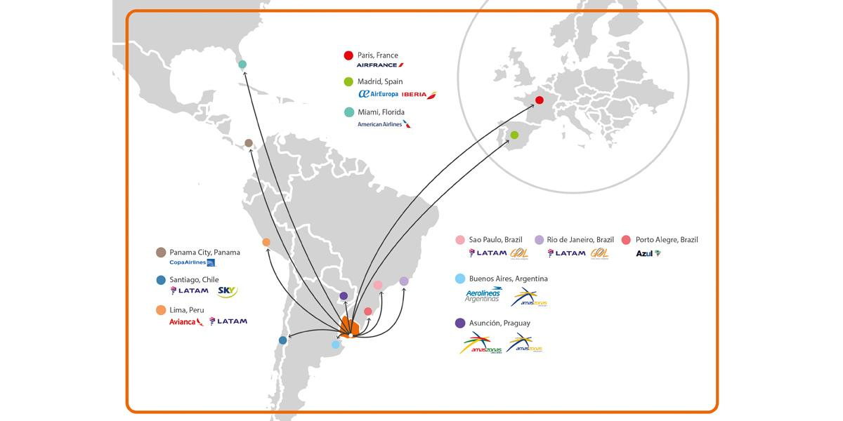

10. ПЛАТЕЖИ
После онлайн-регистрации и ее подтверждения организатором, национальные федерации получат инвойсы для банковских платежей. Инвойсы будут содержать все необходимую информацию для банковского платежа.
Все банковские комиссии оплачивает отправитель.
После подтверждения платежей Оргкомитет отправит федерациям-участницам подтверждение бронирования отеля.
Игроки не будут включены в жеребьевку, пока не будут сделаны все платежи.

11. ПОШАГОВАЯ ИНСТРУКЦИЯ ПО РЕГИСТРАЦИИ
Все национальные федерации получат имя пользователя и пароль для входа на специальную страницу онлайн-регистрации, чтобы помочь каждому собрать всю необходимую информацию наиболее простым способом.
Если кто-либо, читающий данную информацию, проявит интерес к участию в первенстве, то ему (ей) следует выполнить следующее:
a) Обратиться к своей национальной федерации и выразить интерес к участию.
б) Предоставить федерации всю необходимую информацию (ID ФИДЕ, паспортные данные, размещение и т.д.) Пожалуйста, укажите, будете или вы использовать наше СПЕЦИАЛЬНОЕ ПРЕДЛОЖЕНИЕ по размещению, чтобы понимать, какая сумма будет с вас взиматься.
в) Национальна федерация внесет ваши данные на страницу онлайн-регистрации. После этого организатор предоставит необходимую информацию для получения банковского перевода только от национальных федераций.
г) После подтверждения платежи национальная федерация получит уведомление об успешной регистрации.
д) Все информация о прибытии/отъезде и размещении должна сообщаться в пределах дедлайна, обозначенного в данном документе.

Дополнительно:
a) Специальное предложение действительно только для 100% оплаты до 16 июня.
б) 50% стоимости размещения должны быть выплачены до 16 июля.
в) Только взнос ФИДЕ должен быть переведен напрямую в ФИДЕ.
г) Организационный взнос должен быть выплачен до 16 июля.
д) Все банковские комиссии оплачиваются участниками. Чем меньше банковских переводов, тем меньше комиссии.
е) Дополнительную информацию следует узнавать через национальную федерацию.

12. РЕГЛАМЕНТ
Контроль времени, в соответствии с правилами ФИДЕ: 90 минут на первые 40 ходов плюс 30 минут до конца партии с добавлением 30 секунд на каждый сделанный ход, начиная с первого.
Дополнительные показатели:
a) Личная встреча
б) Усеченный Бухгольц
в) Бухгольц
г) Большее количество партий, сыгранных черными (несыгранные партии считаются партиями, сыгранными белыми)
д) Большее количество побед (потеря очков за отказ или неявку учитываются)
Официальные технические лица от ФИДЕ будут объявлены позднее.

13. ПРИЗЫ
Игроки, занявшие 1-3 места, в каждом из турниров, будут награждены золотой, серебряной и бронзовой медалями соответственно, а также дипломами. Медали и дипломы также будут вручены следующей семерке.

14. АПЕЛЛЯЦИОННЫЙ КОМИТЕТ
Протест против решений главного арбитра или его помощников должен подаваться в письменной форсе председателю Апелляционного комитета в течение 30 минут после окончания партии. Протест должен сопровождаться взносом в размере 200 евро. Взнос отдается пред председателю Апелляционного комитета. Если протест удовлетворяется, то данная сумма немедленно возвращается. В противном случае взнос конфискуется.

15. БЕЗОПАСНОСТЬ
Все делегации должны придерживаться определенных правил безопасности. Национальная федерация несет ответственность за свои делегации, включая повреждение имущества.

16. ЭЛЕКТРИЧЕСТВО
Стандартное напряжение в Уругвае - 220V, 50Hz.

17. ПОГОДНЫЕ УСЛОВИЯ
В сентябре погода днем довольно теплая, около 17°C в течение месяца. Температура может повыситься до 24°C или упасть ниже 11°C в один из десяти дней.

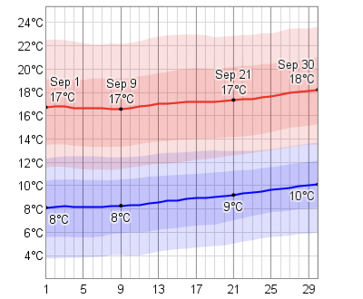

18. ВАЛЮТА
Валюта Уругвая – уругвайское песо ($U). Все цены, в основном, указываются в песо. Обмен валюты свободно производится в банках и пунктах обмена валюты. Их много около турнирного зала.

19. КУРЕНИЕ
В связи с законом против курения, в Уругвае действуют строгие наказания за курение, включая большие штрафы как для самого курильщика, так и для менеджера по площадке.
Курение запрещается в терминале аэропорта; во всех ресторанах, пабах и офисах, где нет специально обозначенного места для курения; в общественном транспорте: в кинотеатрах и торговых центрах; даже в номерах некоторых отелей.

Контактная информация
Международный организатор ФИДЕ Бернардо Роселли (Bernardo Roselli – FIDE IO)
E-mail: wyccuruguay2017@fuajedrez.org
Сайт: http://wyccuruguay2017.com/
http://fuajedrez.org/WYCCUruguay2017

